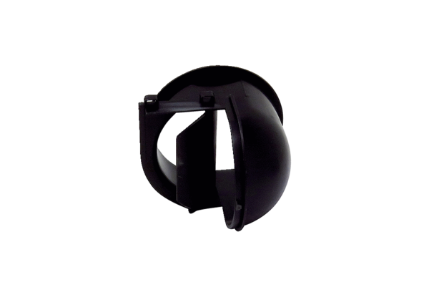Element za ispuhivanje AEH ER ECAsortiman: B
Broj artikla: E059.2054.0000Proizvođač: MAICO

